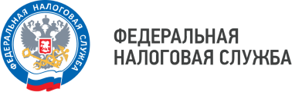
WWW.NALOG.GOV.RU
График проведения семинаров для налогоплательщиков сотрудниками Межрайонной ИФНС России №9 по Ленинградской области
во 2 квартале 2026 года

ТЕМА | ДАТА |  |  | МЕСТО И ВРЕМЯ ПРОВЕДЕНИЯ
ТЕМА | АПРЕЛЬ | МАЙ | ИЮНЬ | МЕСТО И ВРЕМЯ ПРОВЕДЕНИЯ
Декларационная кампания 2026 года. Заполнение налоговых деклараций по форме 3-НДФЛ в Личном кабинете налогоплательщика ФЛ. | 23 |  |  | г.Кириши, ул.Комсомольская, д. 8  8 (81368) 68071 (внутренний номер 3739, 3762)  г.Тихвин, 5 микрорайон, д.36,  8(81367) 99093 (внутренний номер 4940)  г. Подпорожье, ул. Строителей, д.9, 2 этаж, 8(81365) 59002 (внутренний номер 4100)  г.Волхов, ул.Гагарина, д.1  8(81363) 61003 (внутренний номер 2237)
Имущественные налоги физических лиц (земельный, транспортный налоги и налог на имущество ФЛ).  Порядок получения льгот по имущественным налогам для физических лиц. Обязанность по представлению Сообщения о наличии у НП физического лица объектов недвижимого имущества и (или) транспортных средств, признаваемых объектами налогообложения. |  | 21 |  | г. Кириши, ул. Советская, д.18, актовый зал  8(81368) 68071 (внутренний номер 3762)
Специальные налоговые режимы, актуальные вопросы. АвтоУСН. |  |  | 25 | г.Тихвин, 5 микрорайон, д.36, актовый зал  8(81367) 99093 (внутренний номер 4940)

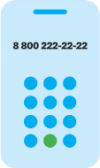
Бесплатный многоканальный телефон контакт-центра ФНС России
8(800)222-22-22

